**\KATA PENGANTAR**

*Assalamu’alaikum Wr.Wb*

يَا أَيُّهَا الَّذِينَ آمَنُوا هَلْ أَدُلُّكُمْ عَلَىٰ تِجَارَةٍ تُنْجِيكُمْ مِنْ عَذَابٍ أَلِيمٍ (١٠) تُؤْمِنُونَ بِاللَّهِ وَرَسُولِهِ وَتُجَاهِدُونَ فِي سَبِيلِ اللَّهِ بِأَمْوَالِكُمْ وَأَنْفُسِكُمْ ۚ ذَٰلِكُمْ خَيْرٌ لَكُمْ إِنْ كُنْتُمْ تَعْلَمُونَ (١١)

Artinya “*Hai orang-orang yang beriman, sudahkah kamu aku tunjukkan suatu perniagaan yang dapat menyelamatkanmu dari azab yang pedih?, (yaitu) kamu beriman kepada Allah dan Rasulnya dan berjihad di jalan Allah dengan harta dan jiwamu. Itulah yang lebih baik bagimu, jika kamu mengetahui”.*

Puji syukur penulis ucapkan atas segala rahmat dan karunia yang telah di berikan oleh Allah SWT, karena pada kesempatan ini penulis dapat menyelesaikan proposal skripsi yang merupakan langkah awal untuk melanjutkan penulisan skripsi. Judul yang penulis pilih dalam penulisan skripsi ini adalah : “**Akibat Hukum Wanprestasi Dalam Perjanjian Jual Beli Proprerty Tanah Dan Bangunan Dengan Sistem Inden (Studi Kasus Di Cv. Ruzain Anugerah Mulia)”.**

Fungsi skripsi ini adalah untuk melengkapi tugas-tugas dan untuk memenuhi persyaratan memperoleh gelar Sarjana Hukum Jurusan Hukum Program Studi Ilmu Hukum.

Dalam penyelesaian proposal skripsi ini penulis banyak mendapatkan bantuan dari berbagai pihak, baik itu dalam bentuk material maupun moril. Untuk itu penulis menucapkan terima kasih terutama kepada :

1. Bapak **Dr. KRT. Hardi Mulyono, S.E.,M.AP** selaku Rektor Universitas Muslim Nusantara Al Washliyah Medan;
2. Bapak **Dr. H. Firmansyah, M.Si** selaku Wakil Rektor I Universitas Muslim Nusantara Al Washliyah Medan;
3. Bapak **Dr. Ridwanto, M.Si** selaku Wakil Rektor II Universitas Muslim Nusantara Al Washliyah Medan;
4. Bapak **Dr. Anwar Sadat, S.Ag.,M.Hum** selaku Wakil Rektor III Universitas Muslim Nusantara Al Washliyah Medan;
5. Bapak **Dani Sintara, S.H.,M.H** selaku Dekan Fakultas Hukum Universitas Muslim Nusantara Al Washliyah Medan;
6. Ibu **Hj. Adawiyah Nasution, S.H.,Sp.N.,M.Kn** merupakan pembimbing dalam penulisan skripsi penulis;
7. Ibu **Halimatul Maryani, S.H.,M.H** selaku Wakil Dekan Fakultas Hukum Universitas Muslim Nusantara Al Washliyah Medan;
8. Bapak **Abdul Rahman Lubis S.Pd** selaku KTU Fakultas Hukum Universitas Muslim Nusantara Al Washliyah Medan, dan para staf Pegawai;
9. Bapak/ibu dosen penguji skripsi Fakultas Hukum Universitas Muslim Nusantara Al Washliyah Medan;
10. Kedua Orang tua tercinta yaitu Bapak Nursait dan Ibu Susilawati yang telah mendidik penulis dari sejak lahir hingga sampai sekarang ini, yang selalu ada dalam keadaan apapun, yang selalu mengorbankan segalanya untuk anak anaknya;
11. Dafa Ihsani Nurti, merupakan adik kandung penulis satu satunya, yang selalu mensuport penulis;
12. Teman-teman mahasiswa seperjuangan;
13. Semua pihak yang telah banyak membantu penulis dalam menyelesaikan proposal skripsi ini.

Akhir kata penulis berharap semoga tulisan ini dapat bermanfaat bagi penulis dan para pembaca sekalian. Dan segala amal kebaikan yang telah Bapak/Ibu Dosen, Keluarga dan Sahabatku berikan akan mendapat balasan yang berlipat dari Allah SWT kelak di kemudian hari. Amin. Terima kasih.

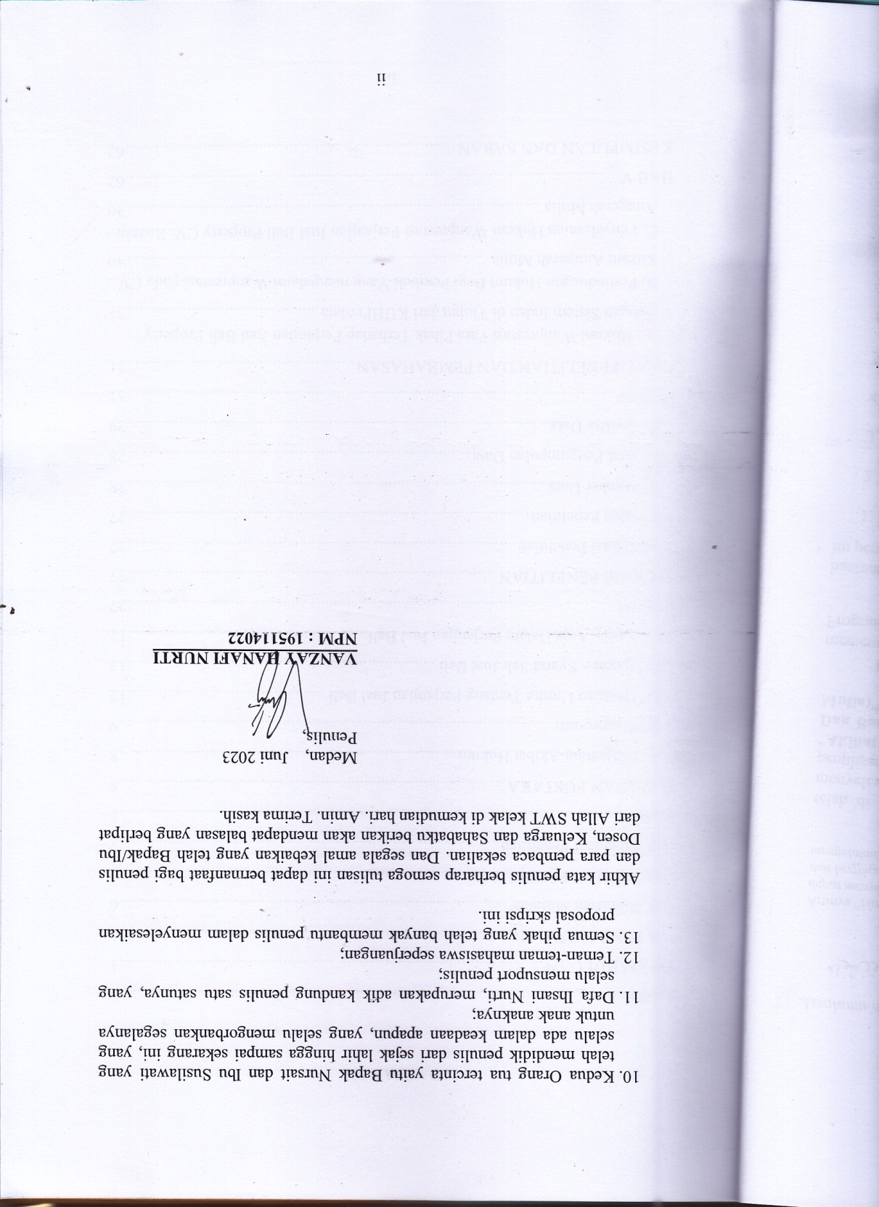

Medan, Juni 2023

Penulis,

**VANZAY HANAFI NURTI**

**NPM : 195114022**

**DAFTAR ISI**

BAB I 1

PENDAHULUAN 1

A PENDAHULUAN 1

B. Rumusan Masalah 6

C. TUJUAN PENELITIAN 6

D. Maanfaat Penelitian 7

BAB II 8

TINJAUAN PUSTAKA 8

A. Pengertian Akibat Hukum 8

B. Wanprestasi 9

C. Tinjauan Umum Tentang Perjanjian Jual Beli 12

D. Syarat – Syarat Sah Jual Beli 13

E. Asas – Asas Dalam Perjanjian Jual Beli 17

BAB III 22

METODE PENELITIAN 22

A. Lokasi Penelitian 22

B. Jenis Penelitian 22

C. Sumber Data 23

D. Alat Pengumpulan Data 24

E. Analisa Data 24

BAB IV 26

HASIL PENELITIAN DAN PEMBAHASAN 26

A. Hukum Wanprestasi Para Pihak Terhadap Perjanjian Jual Beli Property Dengan Sistem Inden di Tinjau dari KUHPerdata 26

B. Perlindungan Hukum Bagi Pembeli Yang mengalami Wanprestasi pada CV. Ruzain Anugerah Mulia 35

C. Penyelesaian Hukum Wanprestasi Perjanjian Jual Beli Property CV. Ruzain Anugerah Mulia 41

BAB V 57

KESIMPULAN DAN SARAN 57

A. KESIMPULAN 57

B. SARAN 58

DAFTAR PUSTAKA 60